# Управляй пикселем

Запрограммируйте управление горящей точки на экране с помощью кнопок платы.

В разделе «Переменные» создайте три переменные:

X – координата точки на экране по X

Y – координата точки на экране по Y

Napravl – направление движения точки (1 – влево, 2 – вверх, 3 – вправо, 4 – вниз)

В начальный момент игры точка находится в середине экрана (X = 2, Y = 2) и направление движения равно «вверх» (Napravl = 2)

В команду «При начале» («Основное») вставьте операторы из раздела «Переменные»:

«задать для X значение 2»

«задать для Y значение 2»

«задать для Napravl значение 2».

В бесконечном цикле точка должна смещаться в направлении своего движения. Скорость смещения – 1 шаг в секунду.

В цикл «Постоянно» («Основное») вставьте команды:

Включить X Y (раздел «Светодиоды» для самой команды, X и Y возьмите в разделе «Переменные»)

Пауза (мс) 1000 (раздел «Основное», 1000 мс = одна секунда)

Выключить X Y (раздел «Светодиоды» для самой команды, X и Y возьмите в разделе «Переменные»)

Если napravl = 1, то изменить X на -1 (понадобятся разделы «Логика» и «Переменные») – движение влево

Если napravl = 2, то изменить Y на -1 (понадобятся разделы «Логика» и «Переменные») – движение вверх

Если napravl = 3, то изменить X на 1 (понадобятся разделы «Логика» и «Переменные») – движение вправо

Если napravl = 4, то изменить Y на 1 (понадобятся разделы «Логика» и «Переменные») – движение вниз

Сейчас ваша точка будет уходить за пределы экрана. Можно добавить управление точкой с помощью кнопок A и B. Например, при нажатии на A вы будете поворачивать налево, а при нажатии на B направо. Для этого добавьте команды:

Кнопка А нажата (раздел «Ввод»)

Изменить Napravl на -1 (раздел «Переменные»)

Если Napravl = 0, то (понадобятся разделы «Логика» и «Переменные»)

Задать для Napravl значение 4 (раздел «Переменные»)

Кнопка B нажата (раздел «Ввод»)

Изменить Napravl на 1 (раздел «Переменные»)

Если Napravl = 5, то (понадобятся разделы «Логика» и «Переменные»)

Задать для Napravl значение 1 (раздел «Переменные»)

Программа готова, но у нее есть большой недостаток – ваш пиксель все еще вылетает за пределы экрана. Что же делать?

Есть 2 выхода:

1) Сделать так, чтобы при вылете точка возвращалась на исходное положение. Для этого в цикл постоянно надо добавить два условия «если, то…»

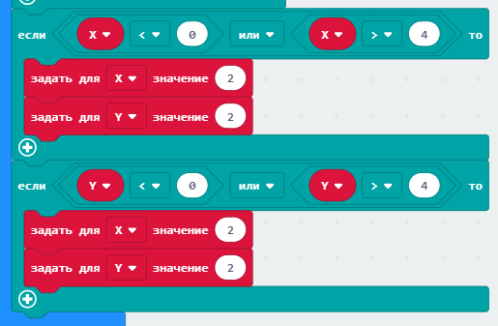

2) Сделать так, чтобы при вылете точка отталкивалась от стены и начинала двигаться в обратную сторону как в Скрэтче делают Спрайты. Для этого в цикл постоянно надо добавить четыре простых условия «если, то…»

